Н.Ю. Михалёва
с Среднебелая Ивановского район Амурской область.
МАОУСОШ с. Среднебелая Ивановского района Амурской области

«Плетение из бумажной лозы»

«Если хочешь познакомить с какой – ни будь вещью,
ты не только расскажи о ней, но и покажи её, но и этого мало,
пусть он нарисует её, а так же пусть сделает скульптуру»
Магжан Жумабаев

Плетение - один из очень интересных видов народного искусства. Для плетения берут различные материалы - сосновый и еловый корень, прутья лозы, разных сортов, лыко, и уже знакомую нам бересту, ржаную соломку и рогоз (камыш). Чего только из них не делают: всевозможные корзинки и короба, игрушки, посуду и мебель. Когда я впервые увидела сплетенные изделия, и они оказались еще и из газетных трубочек, моему удивлению не было предела. Я бы никогда не подумала, что красивые корзины, коробки, вазы и шляпы могут получаться из... старых газет! От восхищения творениями рук мастеров, я перешла к попыткам сделать что-то подобное. Передо мной встала проблема, попробовать научиться, и если получится, сплести нужное в хозяйстве изделие из бумажной лозы.
Своим хобби, «плетение из бумажной лозы», занимаюсь - 2 года. С каждым разом, совершенствуюсь благодаря, мастер – классам в сети интернет. Из своего небольшого опыта могу сказать, что, когда дети стали учиться крутить газетные трубочки, они восприняли это без особого энтузиазма. Но когда их работы стали получаться, они уже начали гордиться и хвалиться друг перед другом.
Посмотрите, какие красивые и практичные изделия создаются из этого неказистого материала.
Оригинальные карандашницы, органайзеры, косметички, кашпо для цветов, статуэтки, всевозможные рамки для картин, фотографий , «лопаточки -неразлучники.»

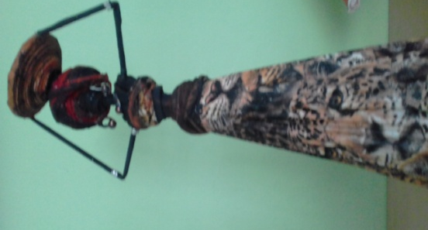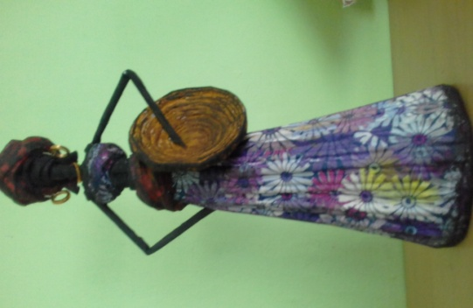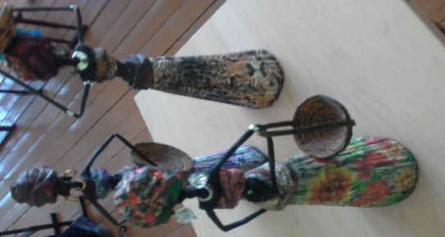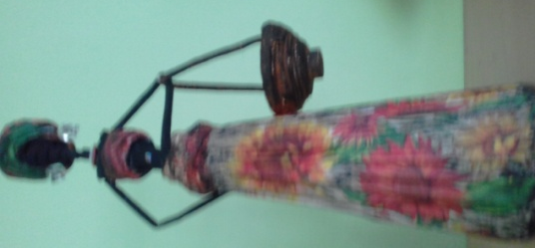

СТАТУЭТКИ «Африканки»

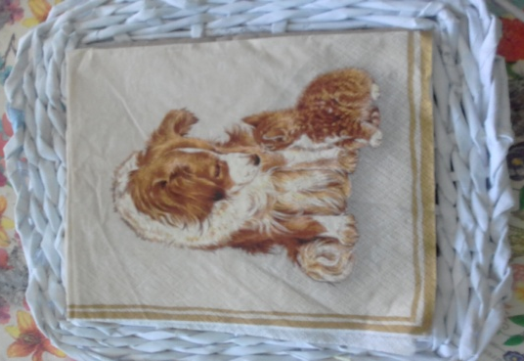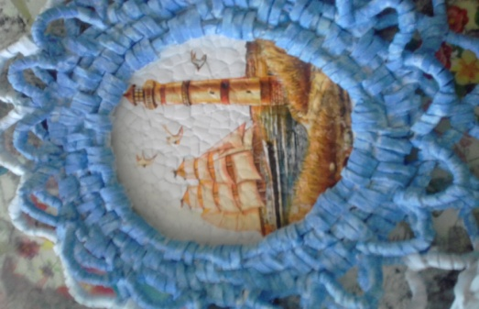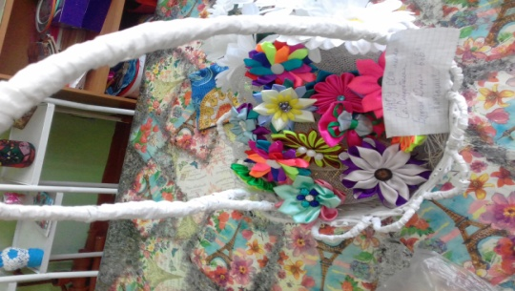

РАМКА для картин. КАРЗИНА

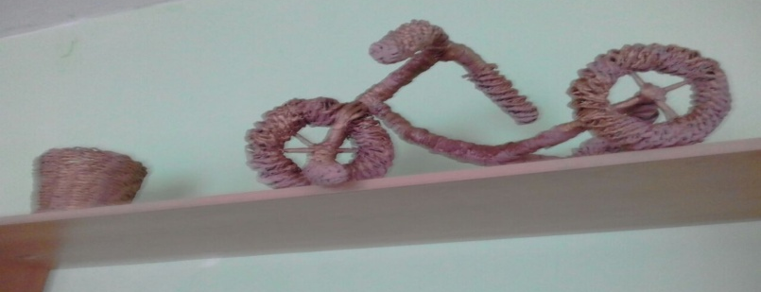
« ВЕЛОСИПЕД - КАШПО»
Техника исполнения проста: газета разрезается на отдельные полоски по 7-12 см., накручивается на вязальную спицу, фиксируется в отдельных местах. Когда вы накрутите наибольшее количество трубочек, их соединяют друг с другом острыми концами (получается длинная трубочка). Для основы берется любой сосуд, коробка, ящик. У основания (дно) фиксируются ряд трубочек. Далее осуществляется плетение.
Приятно вносить позитивные моменты в жизнь окружающих нас близких людей.
Что касается плетения из газет - от возможности создания собственного стиля в интерьере, наличия под рукой подарков для родных, коллег, до возможности построения рукодельного, обучающего бизнеса. Особенный интерес изготовления таких поделок из бумаги своими руками может вызвать для оформления , создания подарков.
Любая работа с бумагой – складывание, вырезание, плетение – не только увлекательна, но и познавательна. Бумага дает возможность ребенку проявить свою индивидуальность, воплотить замысел, ощутить радость творчества. Дети постигают поистине универсальный характер бумаги, открывая ее поразительные качества, знакомятся с самыми простыми поделками из бумаги и с приготовлениями более сложных, трудоемких и, вместе с тем, интересных изделий. Кроме того, дети приобретают навыки конструкторской, учебно-исследовательской работы, опыт работы в коллективе, умение выслушивать и воспринимать чужую точку зрения.

Список используемой литературы:

1. Барадуллин В.А. Сельскому учителю о народных промыслах. М.: Просвещение 1979г.
2. Нагибина М.И. Природные дары для поделок и игры. Ярославль «Академия развития» 1998г.
3. Сайты: HTTP://PERUSUM.RU http://domohozyika.ru/
Каталог ссылок на видео мастер-классы Елены Тищенко по плетению из газет
1. Как крутить газетные трубочки. Особенности, трудности, секреты Смотреть: http://pletenie-iz-gazet.net/index.php/master-klass/т..
3. Видео мастер-класс нескольких оригинальных способов покраски газетных трубочек Смотреть: http://pletenie-iz-gazet.net/index.php/master-klass/п..
4. Видео мастер-класс по покраске изделий из газетных трубочек Смотреть: http://pletenie-iz-gazet.net/index.php/master-klass/п..

Мастер – класс : «Изготовление карандашницы»
(спиральное плетение)

Технологическая карта
Инструменты: ножницы, спица, жесткая кисть,
Материалы: газеты, клей-карандаш, ПВА, лак, морилка.

Этапы | Описание работы | Фото
I | Создание бумажных трубочек | 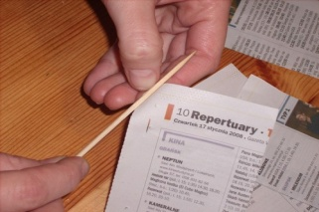
II | Нарезаем бумагу на полоски шириной 5 ~ 10 см. Берем спицу и с уголка аккуратно наматываем на нее бумажную полоску, в самом конце смазываем краешек бумаги клеем и приклеиваем к трубочке. Затем осторожно вынимаем спицу. Если трубочки короткие, ничего страшного: их всегда можно нарастить, вставив одну в другую. Для крепления можно смазать вставляемый кончик клеем. | 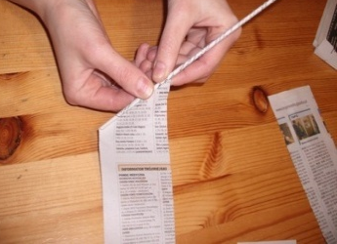
III | Взять 3 длинные трубочки (срастить по 2 обычные) и выкладывать. Если нужно добиться ровного плетения, то углы должны быть одинаковыми по 60 градусов. Для изделия бОльшего диаметра можно скрестить 4 трубочки (углы по 45 градусов). Чем больше трубочек, тем больше ребрышек и плетение плотнее. Места скрещивания можно проклеить. | 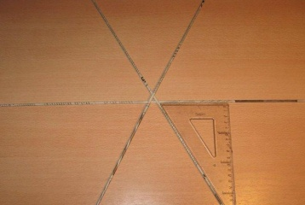
IV | Ставим точно в центр форму и добавить еще одну трубочку. Она должна касаться формы так, чтобы получился равнобедренный треугольник. Стараемся, чтобы углы между скрещивающимися трубочками были одинаковыми. | 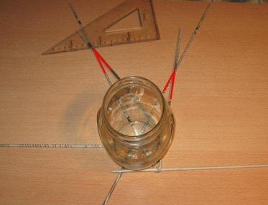  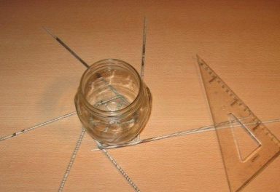
 | Второй ряд плетём поверх первого, перекрещивая трубочки так, чтобы выдерживать одинаковые углы. | 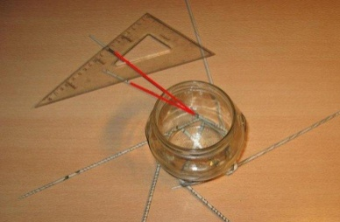
V | Чтобы форма не двигалась лучше утяжелить ее.  Чтобы они не раскручивались — скрепляю прищепкой. | 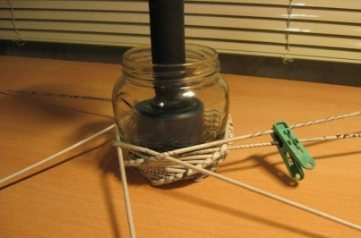
VI | Дальше форма вверху сужается, поэтому, доплетаем до этого места и вынимаем её, чтобы продолжить плетение без неё. Можно оставить её внутри, если так задумано. | 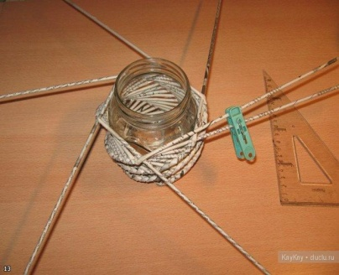  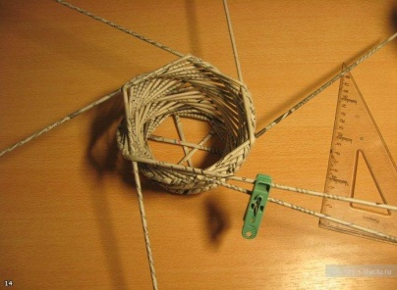
 | Плетём дальше, постепенно сужая горлышко карандашницы. Для равномерного сужения загибаем и укладываем трубочки ближе к центру, стараясь соблюсти одинаковые углы. | 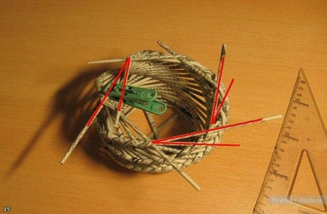
VII | Когда сплетено горлышко нужного размера, загибаем последнюю трубочку и заправляем её под трубочку нижнего ряда. Оставшиеся концы отрезаем, оставляя примерно полсантиметра. | 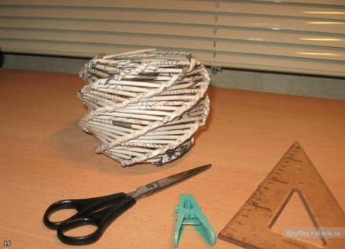
VIII | Карандашница готова!

Чем красить газетные трубочки. Чем угодно, что разводится водой и подходит для дерева или бумаги: акварельными или акриловыми красками, морилкой на воде, краской для волос, йодом, зеленкой, марганцовкой, пищевыми красителями. Чтобы было удобнее, разведите краску в какой-нибудь длинной емкости и целиком окунайте в нее трубочки.
Перед окрашиванием не забудьте надеть резиновые перчатки, а после окрашивания просушите трубочки на солнце или возле источника тепла. Сушить удобно в вертикальном виде в какой-нибудь вазе или банке. Кстати, трубочки, окрашенные морилкой, остаются мягкими и легче плетутся.
Чтобы краска держалась, желательно готовое изделие в два слоя покрыть лаком для дерева. Это придаст законченный вид, добавит прочности и влагостойкости. Есть быстросохнущие лаки. Еще можно не окрашивать трубочки отдельно, а просто добавить краску или колер прямо в лак.

Как делать спиральное (витое) плетение.

Схема выполнения работы:
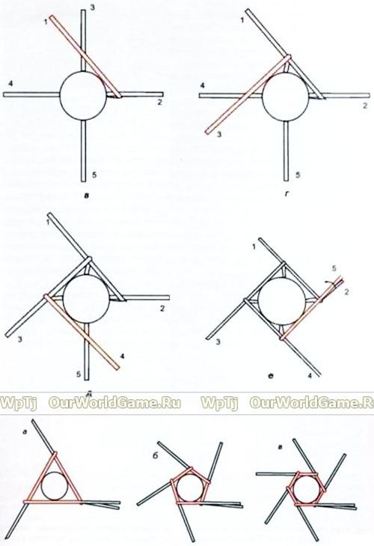

Рассмотрим основу спирального плетения, используя для работы 5 газетных трубочек. Подобная техника применяется при изготовлении плетеных изделий из соломы.
- Подготовленные трубочки собираем в пучок и связываем таким образом, что две трубочки располагались вместе, а три остальные были удалены друг от друга на расстояние, равное четверти круга. В процессе работы трубочки должны находиться в левой руке, плетение будет выполняться правой.
- Вторая трубочка укладывается сверху первой. Перегибаем первую трубочку через вторую, направляя ее от себя, и укладываем ее на третью трубочку сверху.
- В направлении часовой стрелки разворачиваем работу. В правой руке лежат первая и третья трубочки, теперь перегибаем третью трубочку вокруг первой и укладываем ее на четвертую.
- Опять поворачиваем работу в том же направлении. Теперь в правой руке лежат четвертая и третья трубочки. В этот раз рабочей трубочкой будет четвертая. Именно ее перегибаем вокруг третьей и укладываем на пятую.
- Продолжаем поворачивать. В правой руке четвертая и пятая трубочки. Трубочка пять должна обернуть четвертую и лечь сверху на вторую. Первый круг плетения закончен.
Соблюдая правила, приведенные ниже, можно без особых усилий выполнить плетение, при этом каждый виток будет аккуратным и ровным, а в целом работа будет без выступов и просветов.
- Совершая повороты трубочки нужно укладывать ее плотно. Для лучшей фиксации на месте перегиба нужно держать большой и указательный пальцы.
- Трубочка должна лечь без изломов, для этого ее нужно направлять по касательной.
- Образуемая в процессе плетения фигура равносторонняя и с одинаковыми углами.
В процессе плетения по данной технике может быть использовано любое количество трубочек, но не меньше 4. Фактура готового изделия зависит от того, сколько трубочек участвовало в работе. Интересно, что сечение плетения будет представлять собой многоугольник, количество сторон которого меньше числа количества трубочек на единицу. Из пяти трубочек получится квадрат, из четырех – треугольники и т.д.
Чтобы витки располагались равномерно нужно смотреть, чтобы длина всех сторон сечения была одинаковой.
Сдвинув рабочую трубочку ближе к внешнему краю сечения и удерживая ее пальцами можно расширить плетение. Величина сдвига может изменяться в зависимости от диаметра трубочки, с которой ведется работа.
Сдвинув трубочку внутрь, плетение сужают.

